【筑梦启航】明规则 守底线 争做有为“新生”时间：2023-09-13
为加强新生日常行为规范教育，9月11日上午，安全应急学院在就业大楼东风厅开展“学生手册”解读主题讲座，本次活动由安全应急学院2023级辅导员廖明静主讲，学院2023级全体新生参加。
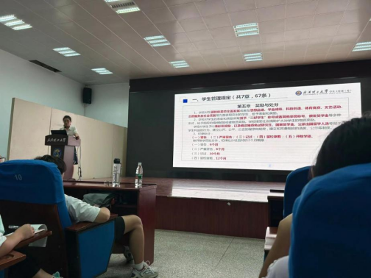
廖老师向同学们介绍了学生手册的用途和意义，强调新生行为规范的重要性。并对学生管理规定要点内容进行详细讲解，如课程与学分、考勤与纪律等。提醒新生要转变思想观念，不再“唯分数”论，应追求个人德智体美劳全面发展，积极勇敢尝试，探寻人生长远发展目标和短期大学发展目标，及早进行学涯规划。
通过此次讲座，新生们深入了解到学校的规章制度，提高了自主管理意识，打下良好班风学风基础，有利于新生更加明确规则底线，更好适应大学生活。
作者：西睿 李怡彤 尹惠贤 楚晟伟 责编：廖明静 审核：王珺

